第七章 第四节 重力
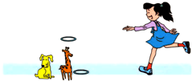
考点1.重力
例1.踢到空中的足球，受到哪些力的作用（ ）
A．受到脚的作用力和重力 B．受到重力的作用
C．只受到脚的作有力 D．没有受到任何力的作用
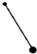
练习1.如图所示，抛出的套圈总会落向地面，其原因是套圈（ ）
A．受到重力的作用 B．自身落地的属性
C．具有较大的密度 D．是由物质组成的
例2.“太空教师”王亚平在飞船内将悬挂的小球偏离竖直位置后释放如图，此后小球可能出现的运动情况（ ）
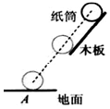
A．小球将左右摆动 B．小球将静止在原位置 C．小球将做圆周运动 D．小球将做匀速直线运动
练习2.如图所示，一个圆柱状的轻质纸筒顺着一个倾斜的木板滑下，不考虑空气对它的作用力，关于纸筒在地面上的落点，下列说法中正确的是（ ）
A．在A点的左侧 B．正好在A点 C．在A点的右侧 D．上述三种情况皆有可能
考点2.重力的大小
例3.（多选）同一物体在月球表面受到的重力是在地球表面所受重力的六分之一，也就是说月球表面上物体重力与质量的比值约为g月=1.6N/kg。设想我们乘宇宙飞船从地球登上月球，以下说法正确的是（ ）
A．地球上质量是60kg人，在月球上质量仍为60kg
B．地球表面重力为600N的人，在月球表面重力为100N
C．在地球表面最多能举起重600N物体的人，在月球表面最多能举起重600N的物体
D．在地球表面最多能举起60kg物体的人，在月球表面最多能举起10kg的物体
练习3.下列图象中，能正确反映“物体所受的重力跟它的质量的关系”的是（ ）
A．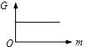 B．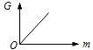 C．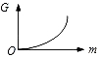 D．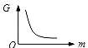
考点3.重力的方向
例4.图是描述地球上不同位置的人释放手中石块的四个示意图，图中虚线表示石块下落的路径， 则对石块下落路径的描述最接近实际的示意图是（ ）
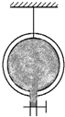
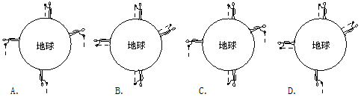
练习4.起重机的钢丝绳吊着重物匀速上升时，重物所受重力的方向是（ ）
A．竖直向上 B．向上 C．竖直向下 D．向下
考点4.重力的作用点
例5.如图所示，被吊着的空心的均匀球壳内装满了细沙，底部有一阀门，打开阀门让细沙慢慢流出的过程中，球壳与球壳内剩余细沙组成的系统的重心将会（ ）
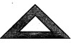
A．一直下降 B．一直不变 C．先下降后上升 D．先上升后下降
练习5.如图所示，是一块教学用的等腰直角三角板，它的重心位置在（ ）
A．因三角板中间是空的，所以没有确定的重心 B．在直角的顶点
C．在斜边的中点 D．在底边中线上的某一点
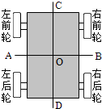
例6.一根质量为m、长为L的均匀链条一半放在粗糙的水平桌面上，另一半挂在桌边，如图中（a）所示，此时链条的重心为C₁．若在链条两端各挂一个质量为m/2的小球，如图中（b）所示，此时链条的重心为C₂．若在链条两端和中央各挂一个质量为m/2的小球，如图中（c）所示，此时链条的重心为C₃（C₁、C₂、C₃在图中均未标出）．比较三个重心的高度h₁、h₂和h₃的关系（ ）
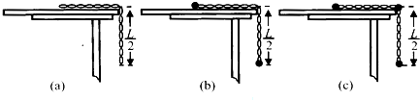
A．h₁=h₂=h₃ B．h₁＜h₂＜h₃ C．h₁＞h₂＞h₃ D．h₁＞h₃＞h₂
练习6.CCTV科教频道曾报道：有一辆小车载人后停在水平放置的地磅上时，左前轮、右前轮、左后轮、右后轮对地磅的压力分别为5000N、4000N、3000N、2000N．假设该小车四个轮子的轴心围成一个长方形，O为几何中心，AB、CD为两条对称轴，如图所示．若再在车上放一重物，能使整辆车所受重力的作用线通过O点，则该重物的重心应落在（ ）
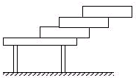
A．AOC区域上 B．BOC区域上 C．BOD区域上 D．AOD区域上
例7.如图所示，有n块密度均匀、完全相同的砖，长为L，采用如图的方法叠放在水平桌面上，使每一个砖压着下面的砖并伸出一部分，为使得砖块整体伸出桌面长度最大，则从上到下第2块砖在第3块砖上能伸出的长度为 ；第n块砖伸出桌面的长度为 。
课后作业
1.下列关于重力的说法中正确的是（ ）
A．只有跟地面接触的物体，才受重力的作用 B．只有静止在地面上的物体，才受重力的作用
C．地面附近的一切物体，都受重力的作用 D．漂浮在水面上的物体，不受重力的作用
2.下列物体中重力最接近0.5N的是（ ）
A．一只蚂蚁 B．一本物理教材 C．一张课桌 D．一只鸡蛋
3.已知月球对物体的吸引力只有地球对物体吸引力的1/6，一物体在月球上用弹簧测力计时，重力为9.8N，则该物体的质量和它在地球上的重力分别为（ ）
A．6kg、58.8N B．1kg、1.63N C．9.8kg、1N D．1kg、58.8N
4.若小球在运动过程中只受到力F的作用，且运动过程中力F始终保持不变，则小球的运动轨迹（用虚线表示）如图所示，其中不可能的是（ ）
A．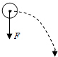 B．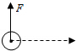 C．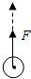 D．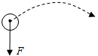
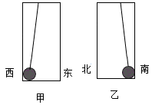
5.（多选）下列关于重心的说法中，正确的是（ ）
A．物体所受重力的作用点叫做重心 B．物体的重心处才受到重力作用
C．质量分布均匀的圆柱体的重心在其轴线的中点 D．球体的重心总在球心
6.小明游览我市古迹文笔塔时，利用一根细棉线和一个小铁球，对一根立柱是否竖直展开实验探究，现象如图（甲）、（乙）所示.相对于立柱底端而言，该立柱顶端（ ）
A.略向东南方向倾斜 B.略向西北方向倾斜
C.略向西南方向倾斜 D.略向东北方向倾斜
7.一座限重为5×10⁴N的桥，一辆自身质量为1.1t的卡车要能安全过桥，所能装载的货物不能超过 kg．
（g=10N/kg）
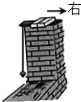
8.甲、乙两物体质量之比为4：5，体积之比为2：3，若甲物体的质量为16kg，则乙物体的重力大小为 N，甲、乙两物体的密度比为 ．（g=10N/kg）
9.墙体的竖直性是房屋质量的重要指标，在建造房屋时，建筑工人常常利用如图所示的重垂线检测墙体是否竖直，这是运用了重力的方向是 ，图中所示的墙体向 （选填“左”或“右”）倾斜．
10.质量是4.5kg的木块，放在水平桌面上，该物体重多少N？（g=10N/kg）

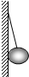

11.重15N的小球，用细绳拴在墙上，已知球对墙面的压力为6N，用力的图示法画出小球受到的重力和墙受到的压力．
小测：
1.地面弹起的篮球，在空中上升的过程中受到哪些力的作用（不计空气阻力）（ ）
A．弹力、重力 B．弹力 C．重力 D．升力、重力
2.量为50kg的人，先静止站在地面上然后用力向上跳到空中，下述有关说法不正确的是（ ）
A．他受的重力是490N，静止站立时，受到的地面弹力也是490N
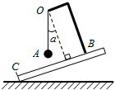
B．他跳到空中时，他受到的重力为0，地面的弹力也为0
C．在空中，他受的重力也是490N，地对他的弹力为0
D．站在地上静止时，他对地面的弹力大小也为490N，与地面对他的支持力是相互作用力
3.如图，支杆OB固定在板BC上，小球A用细绳悬在杆端O处，用此装置可研究重力的方向．现从图示位置将板缓慢放平，在此过程中绳与虚线（虚线与BC垂直）之间的夹角α将（ ）
A．变小 B．变大 C．不变 D．无法确定
4.关于物体的重心，下列说法中正确的是（ ）
A．重心一定在物体上 B．物体的重心在物体的几何中心上
C．重心指物体所受重力的作用点 D．物体的重心在物体的中间位置
5.图中关于重力的示意图正确的是（ ）
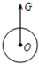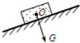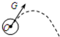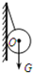
A．正在上升的小球 B．斜面上静止的木块 C．斜抛向空中的铅球 D．挂在墙上的小球
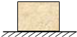
6.一个质量为3kg的铅球，在地面上受到的重力是 N，方向指向 ．当运动员向斜上方推出这个铅球时，主要是 的作用使铅球不能做直线运动
7.如图所示，箱子静止在水平地面上，画出它受到的重力和支持力的示意图．
8.一个南瓜受到的重力是30N，它的质量是多少？（取g=10N/kg）
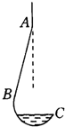
9.如图所示，是某“汤勺”示意图，由一细长柄AB与一半球BC构成，且AB与半球相切，切点为B．已知半球的半径为R，AB柄的长度为L，L：R=$\sqrt{\text{15}}$：1，现用一细线系住A点，并将细线竖直悬挂．“汤勺”内盛满密度为1.2×10³kg/m³的汤，如果不计“汤勺”的质量，则“汤勺”所盛汤的最大深度是（ ）
A．$\frac{3}{4}R$ B．$\frac{2}{3}R$ C．$\frac{1}{3}R$ D．$\frac{1}{4}R$

第七章 第四节 重力
例1.B 练习1.A 例2.B 练习2.C 例3.ABC 练习3.B 例4.B 练习4.C 例5.C 练习5.D 例6.D
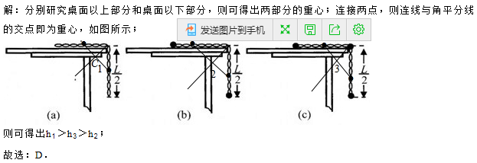
练习6.C 例7.
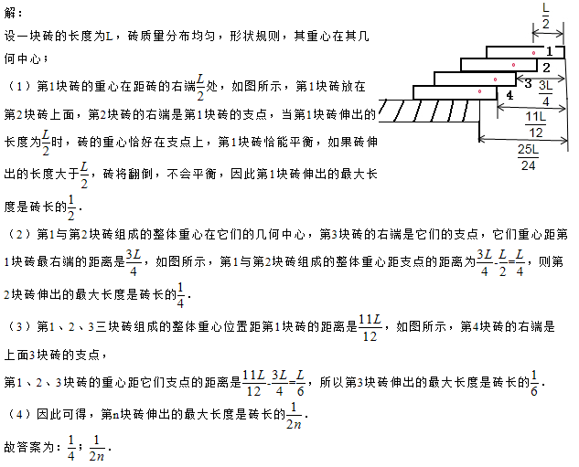
练习6.C
课后作业：
1.C 2.D 3.A 4.B 5.AC 6.B 7.3900N 8.200 6：5 9.竖直向下 左 10.45N
11.
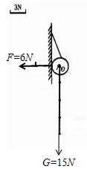
小测：
1.C 2.B 3.A 4.C 5.D 6.29.4 竖直向下 重力 7.略 8.3kg
9. 